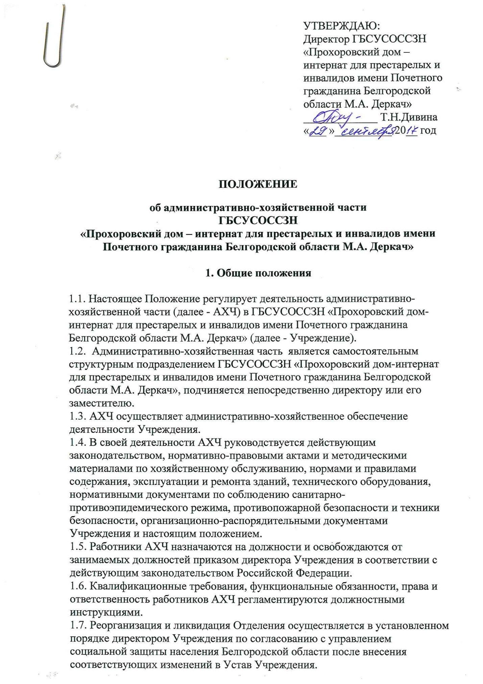

УТВЕРЖДАЮ:
Директор ГБСУСОССЗН «Прохоровский дом – интернат для престарелых и инвалидов имени Почетного гражданина Белгородской области М.А. Деркач»
_____________ Т.Н.Дивина
«___ »__________ 20__ год

ПОЛОЖЕНИЕ
об административно-хозяйственной части
ГБСУСОССЗН
«Прохоровский дом – интернат для престарелых и инвалидов имени Почетного гражданина Белгородской области М.А. Деркач»

1. Общие положения

1.1. Настоящее Положение регулирует деятельность административно-хозяйственной части (далее - АХЧ) в ГБСУСОССЗН «Прохоровский дом-интернат для престарелых и инвалидов имени Почетного гражданина Белгородской области М.А. Деркач» (далее - Учреждение).
1.2. Административно-хозяйственная часть является самостоятельным структурным подразделением ГБСУСОССЗН «Прохоровский дом-интернат для престарелых и инвалидов имени Почетного гражданина Белгородской области М.А. Деркач», подчиняется непосредственно директору или его заместителю.
1.3. АХЧ осуществляет административно-хозяйственное обеспечение деятельности Учреждения.
1.4. В своей деятельности АХЧ руководствуется действующим законодательством, нормативно-правовыми актами и методическими материалами по хозяйственному обслуживанию, нормами и правилами содержания, эксплуатации и ремонта зданий, технического оборудования, нормативными документами по соблюдению санитарно-противоэпидемического режима, противопожарной безопасности и техники безопасности, организационно-распорядительными документами Учреждения и настоящим положением.
1.5. Работники АХЧ назначаются на должности и освобождаются от занимаемых должностей приказом директора Учреждения в соответствии с действующим законодательством Российской Федерации.
1.6. Квалификационные требования, функциональные обязанности, права и ответственность работников АХЧ регламентируются должностными инструкциями.
1.7. Реорганизация и ликвидация Отделения осуществляется в установленном порядке директором Учреждения по согласованию с управлением социальной защиты населения Белгородской области после внесения соответствующих изменений в Устав Учреждения.

2. Цели и задачи

2.1. Целью АХЧ является административно-хозяйственное обеспечение деятельности Учреждения.
2.2. Основные задачи АХЧ:

2.2.1. Хозяйственное обеспечение деятельности Учреждения: техническое обслуживание зданий, помещений, оборудования (систем отопления, водоснабжения, вентиляции, электросетей и т.д.), планирование, организация и контроль проведения текущих и капитальных ремонтов, снабжение мебелью, хозяйственным инвентарем, оргтехникой, организация транспортного обеспечения и охраны.

2.2.2. Организационно-методическое руководство и контроль деятельности структурных подразделений Учреждения по вопросам хозяйственного обслуживания, рационального использования материальных и финансовых ресурсов, сохранности имущества Учреждения.

2.2.3. Подготовка и представление руководству информации о состоянии и перспективах развития хозяйственного обеспечения деятельности Учреждения, разработка предложений по совершенствованию службы АХЧ.

2.2.4. Совершенствование и внедрение новых методов организации работы.

2.2.5. Участие в подготовке и исполнении управленческих решений руководства по вопросам административно-хозяйственного обеспечения деятельности организации.

2.2.6. Контроль в пределах своей компетенции за соблюдением санитарно-противоэпидемического режима, правил противопожарной безопасности, норм техники безопасности, своевременное принятие необходимых мер при выявлении фактов их нарушения.

2.2.7. Ведение предусмотренной действующими нормативно-правовыми актами соответствующей документации, предоставление в установленные сроки статистической и иной информации о деятельности АХЧ.

2.2.8. Решение иных задач в соответствии с целями организации.

3. Функции

АХЧ осуществляет следующие функции:
3.1. Планирование, организация и контроль административно-хозяйственного обеспечения деятельности Учреждения.
3.2. Хозяйственное обслуживание и обеспечение надлежащего состояния в соответствии с правилами и нормами производственной санитарии и противопожарной защиты зданий и помещений, в которых расположены подразделения Учреждения, контроль за исправностью оборудования (освещения, систем отопления, вентиляции и др.).
3.3. Участие в инвентаризации зданий, помещений, оборудования в целях контроля их сохранности и технического состояния.
3.4. Планирование текущих и капитальных ремонтов основных фондов (зданий, систем водоснабжения, воздухопроводов и других сооружений), составление смет хозяйственных расходов.
3.5. Ремонт помещений, контроль качества выполнения ремонтных работ.
3.6. Обеспечение подразделений Учреждения мебелью, хозяйственным инвентарем, средствами механизации инженерного и управленческого труда, контроль за их рациональным использованием, сохранностью, проведением своевременного ремонта.
3.7. Оформление необходимых документов для заключения договоров на поставку товаров, выполнение работ и оказание услуг сторонними организациями.
3.8. Получение и хранение канцелярских принадлежностей, хозяйственных материалов, оборудования, инвентаря, обеспечение ими структурных подразделений Учреждения, учет их расходования и составление установленной отчетности.
3.9. Контроль рационального расходования материалов и финансовых средств, выделяемых для хозяйственных целей.
3.10. Благоустройство, озеленение, уборка территории, праздничное художественное оформление фасадов зданий и проходных.
3.11. Хозяйственное обслуживание проводимых совещаний, конференций, семинаров и других мероприятий.
3.12. Организация транспортного обеспечения деятельности Учреждения.
3.13. В соответствии с действующими правилами и нормативами организация эксплуатации и своевременного ремонта технического оборудования (электрических сетей, систем отопления, вентиляции и т.д.), бесперебойное обеспечение зданий и помещений электроэнергией, теплом, водой, контроль за их рациональным расходованием.
3.14. Организация и обеспечение пропускного режима.
3.15. Организация и контроль деятельности складов.
3.16. Проведение информационно-разъяснительной работы среди работников, направленной на обеспечение сохранности и содержания в исправном состоянии зданий, помещений и имущества Учреждения, бережное отношение к оборудованию и экономное использование материальных и энергетических ресурсов (электроэнергии, тепла, воды, канцелярских принадлежностей, расходных материалов и т.д.).
3.17. Проведение противопожарных и противоэпидемических мероприятий.
3.18.Осуществление в пределах своей компетенции иных функций в соответствии с целями и задачами организации.

4. Права

Административно-хозяйственная часть имеет право:
4.1. Давать структурным подразделениям Учреждения указания по обеспечению сохранности инвентаря, мебели, оргтехники, пр., соблюдению противопожарных норм и правил, а также осуществлять оперативно-технический контроль и фактическую проверку исполнения этих указаний.
4.2. Требовать от подразделений Учреждения соблюдения правил складирования и хранения материальных ценностей на закрепленных за ними территориях.
4.3. Требовать и получать от всех структурных подразделений Учреждения отчеты по качеству оказываемых услуг.
4.4. Вести переписку по вопросам обеспечения деятельности Учреждения.
4.5. Представительствовать в установленном порядке от имени Учреждения по вопросам, относящимся к компетенции отделения, во взаимоотношениях с государственными и муниципальными органами, а также другими предприятиями, организациями, учреждениями, в том числе с архитектурными и ремонтными организациями.
4.6. По результатам проверок вносить предложения руководству Учреждения о привлечении к материальной и дисциплинарной ответственности должностных лиц Учреждения.

5. Ответственность.

Административно-хозяйственный персонал отвечает за:
5.1. Своевременное обеспечение структурных подразделений Учреждений материальными ресурсами, правильное их использование, хранение и учет.
5.2. Организацию работы административно-хозяйственного персонала, своевременное и профессиональное исполнение приказов, распоряжений и поручений директора Учреждения, действующих нормативно-правовых актов по своему профилю деятельности.
5.3. Рациональное и эффективное использование материальных, финансовых и кадровых ресурсов.
5.4. Состояние трудовой и исполнительской дисциплины в отделе, выполнение его работниками своих функциональных обязанностей и соблюдение ими правил внутреннего трудового распорядка, санитарно-противоэпидемического режима, противопожарной безопасности и техники безопасности.
5.5. Ведение документации, предусмотренной действующими нормативно-правовыми документами.
5.6. Поддержание в исправном состоянии охранной, отопительной, электрической, санитарно-технической, противопожарной систем, здания и помещений, техники, инвентаря.
5.7. Предоставление в установленном порядке достоверной статистической и иной отчетности и информации о деятельности административно-хозяйственного персонала.
5.8. Степень ответственности работников отдела устанавливается должностными инструкциями.

6. Взаимодействия с другими структурными подразделениями.
Административно-хозяйственная часть взаимодействует со всеми структурными подразделениями по вопросам обеспечения их материально-хозяйственной деятельности.

